Traiter des données pour comprendre l'origine de l'organisation de la fleur

Extrait du programme : Thème 1-A-5 « L’organisation florale, contrôlée par des gènes de développement, et le fonctionnement de la fleur permettent le rapprochement des gamètes entre plantes fixées.
…
À l'issue de la fécondation, la fleur se transforme en fruits contenant des graines.

Objectif et mots-clés. Fleur, pistil (ovaire, ovule), étamine, pollen. Fruit, graine. Pollinisation par le vent et les animaux. [Limites. Seule une vision élémentaire de la reproduction sexuée est ici attendue. Sont explicitement hors programme : la structure du grain de pollen, sa formation, les mécanismes de la double fécondation, les mécanismes de formation de la graine ou du fruit. La coévolution est constatée comme un résultat, mais ses mécanismes ne sont pas demandés. La connaissance exhaustive des gènes du développement floral.] Pistes. Études de coévolution. Étude des mécanismes de transformation de la fleur en fruit.

Travail proposé le groupe des formateurs (D.Bard, C.Meillaud)

Idée générale : Comprendre que l’organisation de la fleur permettant la production du fruit après la pollinisation, est due à un contrôle génétique (gènes du développement).

Capacités évaluables:
- Manipuler et expérimenter (dissection de fleurs sauvages et mutantes ; réaliser des diagrammes floraux, des photographies)
- Recenser, extraire et organiser des informations (textes, photographies)
- Exprimer et exploiter des résultats (à l'écrit, à l'oral) en utilisant les technologies de l'information et de la communication (utilisation d’un logiciel de traitement de séquences génétiques)
- Communiquer dans un langage scientifiquement approprié : oral, écrit, graphique, numérique (produire des tableaux ou graphiques exprimant les gènes en cause dans la plante d’Arabidopsis sauvage et les plants mutés, produire une problématique, proposer une démarche d’investigation, produire un bilan répondant à la problématique).

Travail proposé

Après avoir pris connaissances des données (préparation de la séance) : réaliser les activités (notamment informatique) et les productions (gènes des mutants). Proposer une organisation de séance, une problématique et les consignes de travail avec les indicateurs de réussite (productions attendues).
Faire un choix des productions qui seront évaluées. Prévoir une grille d’évaluation avec un curseur
(Se référer aux étapes de la démarche d’investigation).

Matériel et documents à disposition
- photographiques : poirier A, poirier B, poirier C, poirier D
- réel : fleurs d’Arabidopsis thaliana (arabette) sauvage (svg), mutées (agamous et pistillata)
- photographies des fleurs (svg et mutées)
- texte explicitant la théorie génétique du contrôle de l’organisation florale dite A,B,C
- Loupe binoculaire
- Logiciel de traitement de séquences Anagène ou GenieGen avec les séquences des allèles des gènes agamous (mutant classe C), apétala 3 (mutants classe B) et pistillata (mutants classe B) et des protéines correspondantes
- Tableau du code génétique

Photographies de fleurs et fruits de poirier DOCUMENTS
Photos A : fleurs de poirier (2 stades) | Photo B : abeille sur fleur de poirier
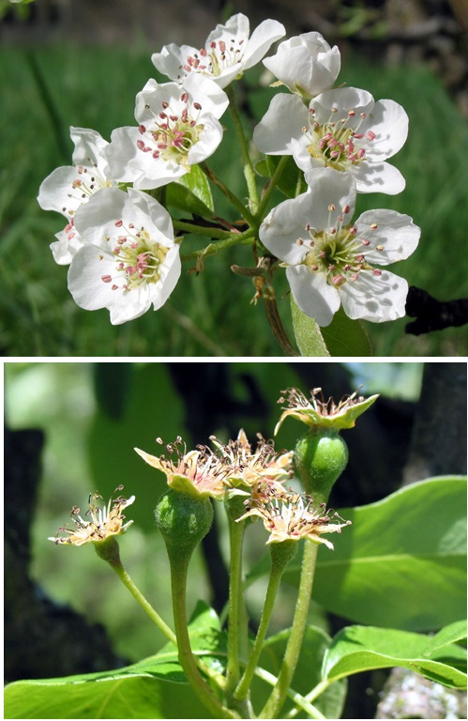 | 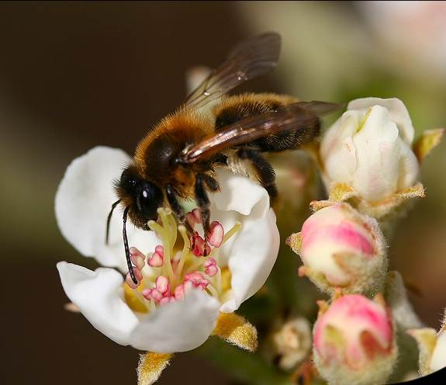
Photo D : les poires mûres | Photo C : après la pollinisation
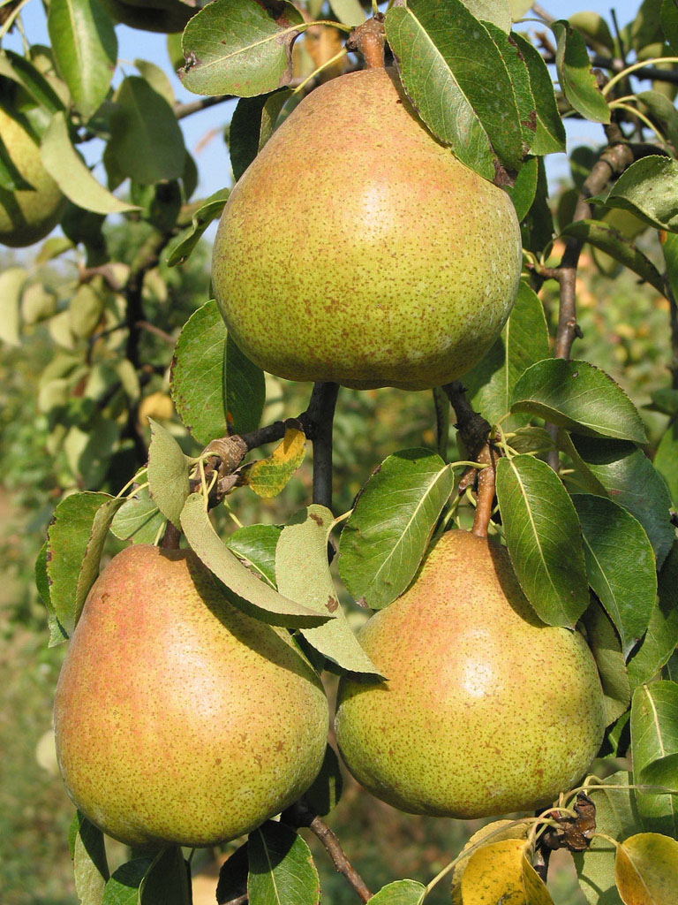 | 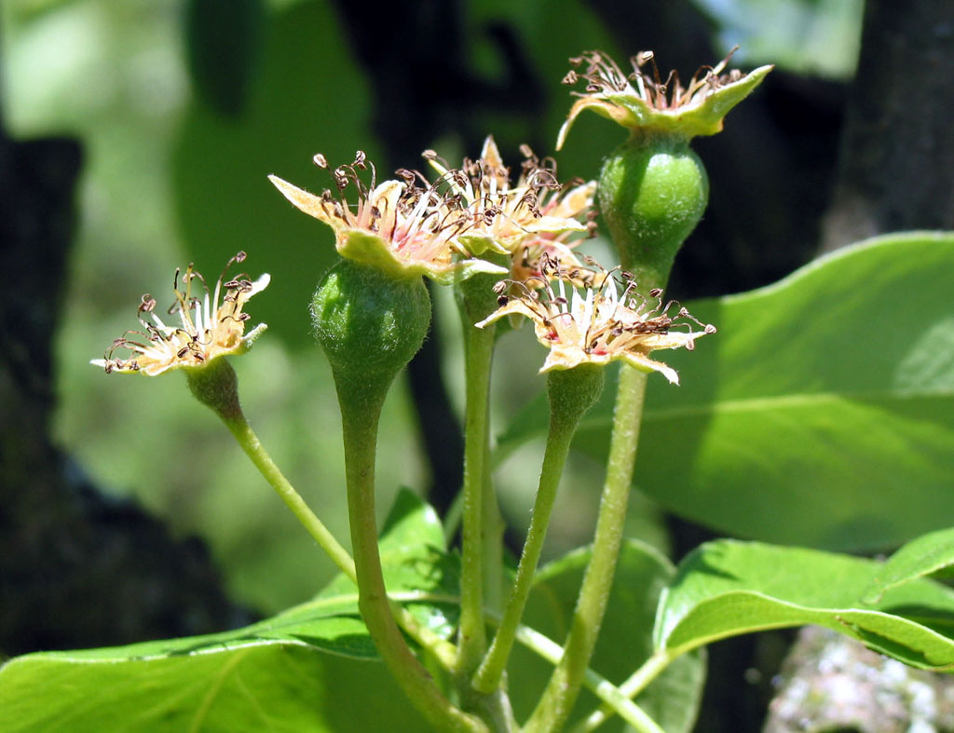
Photos extraites de la banque d'images :http://www2.ac-lyon.fr/enseigne/biologie/photossql/photos.php
et http://raf-photos.blogspot.fr/2008/04/abeille-butinant-une-fleur-de-pommier.html
Les gènes de l’organisation florale (gènes du développement)
Les pièces florales sont disposées, sur une fleur-type, en quatre cercles concentriques ou verticilles, portant de l’extérieur vers le centre : les sépales, pétales, étamines et carpelles. La combinaison de ces protéines détermine le devenir des différentes zones du méristème floral aussi le nom des gènes reflète-t-il l’effet produit chez les mutants qui en sont privés : les gènes de classe A (apetala 1 et 2 ou AP) induisent seuls la formation des sépales, ou, combinés à ceux de classe B (apetala 3, pistillata ou Pi), la formation des pétales . Les gènes de classe B, à leur tour combinés à ceux de classe C (agamous), produisent les étamines, tandis que les gènes C seuls sont responsables de la formation des carpelles (fig.2)….
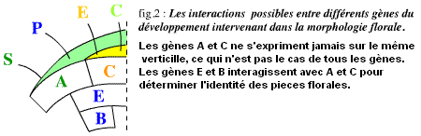 | La perte des trois gènes ABC se traduit chez les mutants par des pièces florales ressemblant à des feuilles, mais leur expression « forcée » dans un bourgeon quelconque ne produit pas pour autant des fleurs. Les gènes ABC ne sont donc pas suffisants pour empêcher le développement des feuilles.  d’après un texte de l’académie de Créteil (http://svt.ac-creteil.fr)

DOCUMENTS
Représentation schématique de l’action des gènes ABC dans un plant sauvage
Verticilles de la fleur →  Gènes impliqués ↓ | V1 | V2 | V3 | V4
A
B
C
Fleur sauvage | Sépales | Pétales | Etamines | Pistil

Photographies des fleurs (sauvages et mutées)
Arabidopsis sauvage |  |  | Diagramme floral fleur sauvage
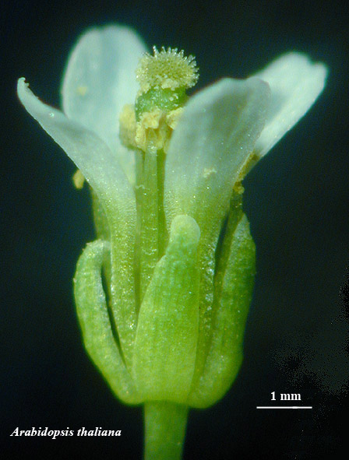 | 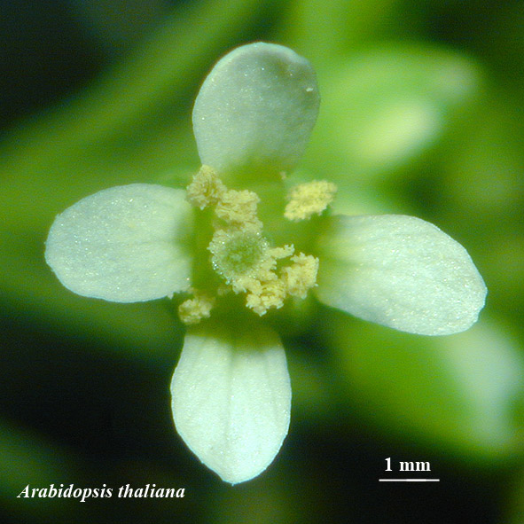 |  | 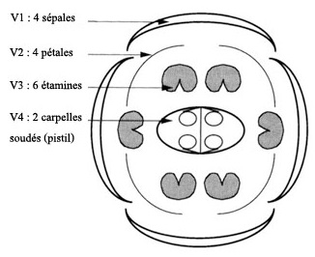
A.apetala |  | A.pistillata |  | A.agamous
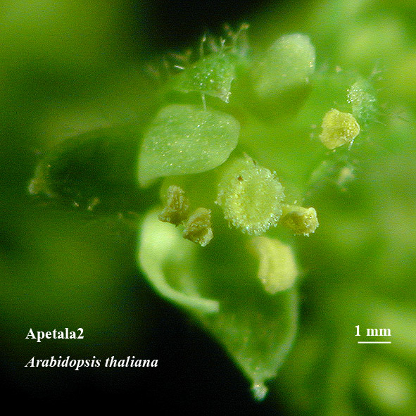 |  | 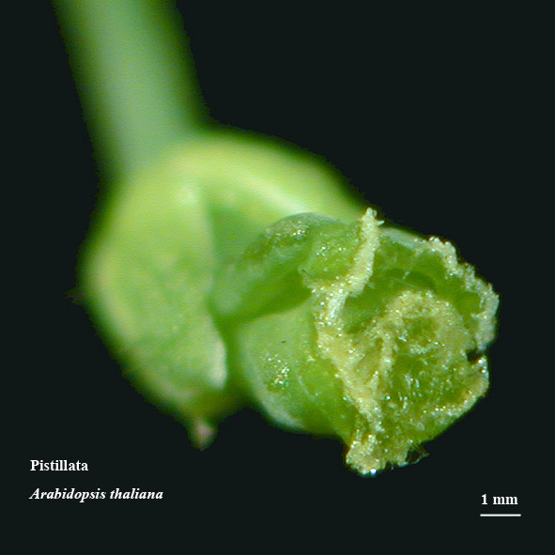 |  | 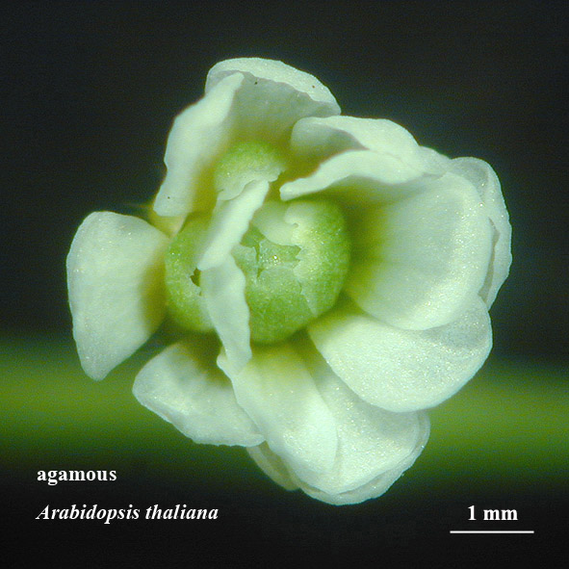

Photos extraites du site IFE (INRP)
http://acces.ens-lyon.fr/acces/ressources/dyna/developpement/enseigner/morphogenese-vegetale/morphogenese-florale/le-modele-abc/

